1. Anakartı, kasa içine yerleştiriniz ve vidalarını sabitleyiniz. Size verilen Anakartın kısımlarının isimlerini söyleyiniz ve hakkında kısaca bilgi veriniz ? (işlemci yuvası- ram yuvası- kuzey köprüsü- genişleme slotu (PCI)- ekran kartı slotu(AGP-PCIE)- süre 3 dakika

|  |  |  |  |  |  |
| --- | --- | --- | --- | --- | --- |
| parça | Yerleştirme  (10p) | İsim bilgisi(7p) | Açıklama (8) | Puan  Değeri | Puan |
|  |  |  |  | 25p |  |

1. Size verilen aşağıdaki aygıtları anakart üzerine yerleştiriniz ve sabitleyiniz. Aygıtın adını ve ne işe yaradığını kısaca açıklayınız ? özeliklerini söyleyiniz ? Güç konnektörü • İşlemci • RAM bellek • Ekran kartı • Ses kartı • Ethernet kartı • Sabit sürücüler (HDD, SSD, optik disk sürücüleri) işlemci fanı –süre 3 dakika

|  |  |  |  |  |  |
| --- | --- | --- | --- | --- | --- |
| parça | Yerleştirme  (10p) | İsim bilgisi(7p) | Açıklama (8) | Puan  Değeri | Puan |
|  |  |  |  | 25p |  |

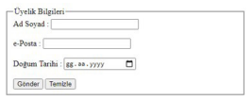3- Dreamweaver açarak aşağıdaki gibi bir form oluşturunuz? Kendi adınızla kaydediniz.

|  |  |  |
| --- | --- | --- |
| **AÇIKLAMA -DEĞERLENDİRME KRİTERİ** | **Puan** | **Alınan** |
| Şekilsel olarak formun doğru oluşturulması | **3** |  |
| Web sayfasının Kaydedilmesi- açılması | **3** |  |
| Üyelik bilgileri ifadesi | **2** |  |
| Ad soyad etiketi ve kutucuğu doğru oluşturma (etiket 1- kutucuk3p) | **4** |  |
| Eposta alanı etiketi ve kutucuğu doğru oluşturma ( etiket1kutu 3 ) | **4** |  |
| DoğumTarihi etiketi ve kutucuğun doğru oluşturulması(etiket1 kutu 3) | **4** |  |
| Gönder Butonu oluşturma ve type olarak submit oluşturma | **5** |  |
| Temizle butonu oluşturma ve type olarak reset oluşturma | **5** |  |
| **TOPLAM** | **30** |  |

4- Python dilinde veya farklı bir dilde sayi adında bir değişken oluşturun bu değişkene dışardan bir sayı girilsin veya siz bir değer atayın. Daha sonra bu sayının pozitif mi? Negatifmi ? ya da sıfıra eşit olup olmadığını if yapısı kullanarak kontrol ediniz. Sonucu ekrana yazdırınız ?

|  |  |  |
| --- | --- | --- |
| **AÇIKLAMA -DEĞERLENDİRME KRİTERİ** | **Puan** | **Alınan** |
| Değişken tanımlama ve değer atama(değer girilmesi ) | **4** |  |
| İf ile pozitif kontrolü yapılması.(3p) Ve ekrana yazdırma (3p) | **6** |  |
| İf ile negatif kontrolü yapılması.(3p) Ve ekrana yazdırma (3p) | **6** |  |
| Sıfır olma durum kontrolü (2p) ekrana yazdırma (2p) | **4** |  |
| **TOPLAM** | **20** |  |

CEVAP ANAHTARI

C-1-

C-2-

C-3-

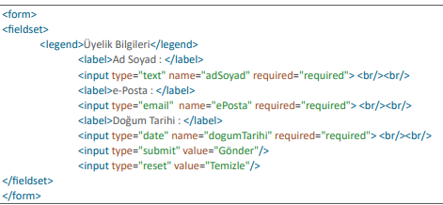

C-4-

sayi1=int(input(“Birinci sayıyı girin: “)

if sayi>0 : print(“Pozitif”)

elif sayi <0: print(“negatif1”)

else: print(“sayı sıfıra eşittir”)